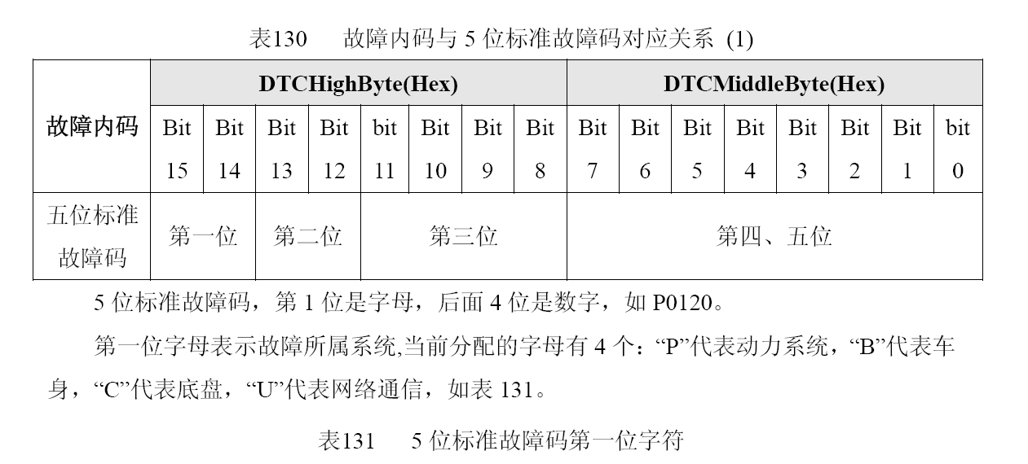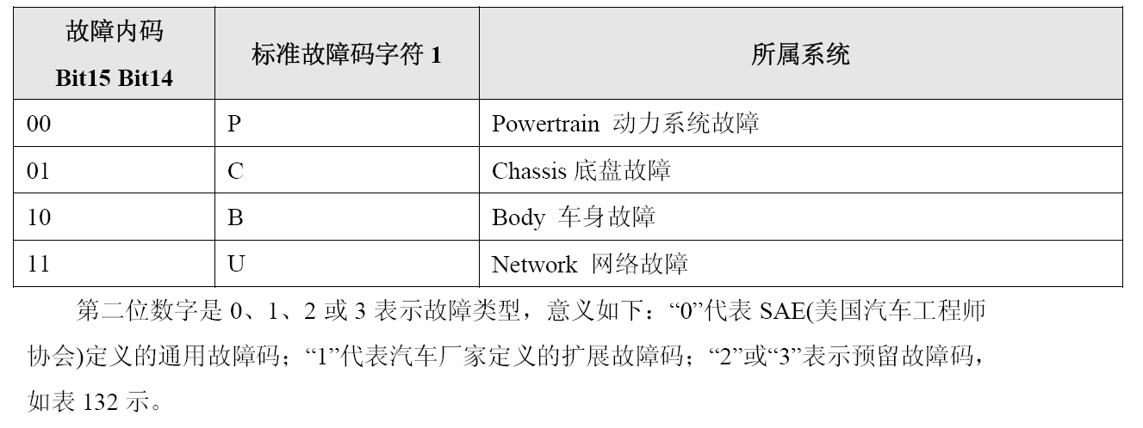
P0120：P为第一位（00），0为第二位（00）；P0120对应故障码高中字节为0120
B1200：B为第一位（10），1为第二位（01）；B1200对应故障码高中字节为9200

